*

## Magadra ismersz?

* *Te is sokat költöttél már magadra, de mégsem érzed jól magad a bőrödben?*
* *Okos vagy, de mégsem tudsz kiállni magadért?*
* *Reggel bizonytalanul állsz a gardrób és a tükör előtt, mert nem tudod biztosan, hogy mitől lennél igazán ragyogó?*
* *Jól nézel ki, mégsem vagy elég sikeres a férfiakkal?*
* *Keresed, de nem találod magadban az igazi nőt?*

# A KÜLDETÉS

Ez egy egyedi és kiemelkedő program, ami úgy lett összeállítva, hogy a kevés szerencsés hölgy, aki részt tud venni rajta, valódi megújulást, kiteljesedést élhessen meg. Az élményt és a tudást beépíthessék a mindennapjaikba és ezáltal RAGYOGÓ, MAGABIZTOS, SIKERES NŐKKÉ VÁLHASSANAK!

Ez alatt a hat hét alatt szakértő partnereink különös figyelmet fordítanak arra, hogy kívül-belül feltárják az elakadásaidat és átsegítsenek azokon.

Mire számíthatsz, ha velünk tartasz?

* *Szépülés kívül - Nem csak elkészítjük a szép külsőd, hanem meg is tanítunk arra, hogyan alakítsd azt ki a mindennapjaidban.*
* *Szépülés belül - Lelki átalakulás, ahol megérzed és megtanulod, hogy hol van benned az az erő és nőiesség, amire szükséged van, és hogyan használd azt, hogy a céljaidnak megfelelő irányba tudj haladni.*
* *Az extra élmény - És a legfontosabb, hogy ezeket úgy éld át, hogy valóban megéled és élvezed a változást, és közben megtalálod a saját boldogságod.*
* *Egy apró figyelmesség - A program végén természetesen megörökítjük a változást.*

A programunk végére tudni és érezni fogod, hogy  
**AZ IGAZI NŐ NEM TÖKÉLETES, HANEM MAGABIZTOS**.

# A PROGRAM

Három részből áll össze kerek egésszé, amik a hat szombati napon egymást ölelve, segítve visznek végig ezen az örömteli, önfejlesztő folyamaton. Mindhárom részben számos olyan élményben lesz részed, amik meghatározóak lesznek, így ezen a felületen csak ízelítőt adunk ezekből:

## Szépülés belül

* A program egészét végigkísérő személyes coaching egy fantasztikus hölggyel, aki maga is bejárta már ezt az utat,
* Csoportos, vezetett meditációk,
* Női kommunikáció tréning

## Szépülés kívül

* Színtípus, és testalkat elemzés, személyre szabott styling a jelenlegi egyik legsikeresebb hazai divatmárka showroomjában válogatva,
* Egyedi sminkoktatás,
* Frizura tanácsadás parókapróbálgatással,
* Ékszertanácsadás,
* Női mozgás oktatás

alacsony megbízhatósággal

alacsony megbízhatósággalAz extra élmény

Az ember érzelemvezérelten működik. Úgy tanulunk, úgy döntünk, hogy az érzelmeinknek engedelmeskedünk. A memóriánkban az rögzül, amihez érzelmek kötődnek. Mi megadjuk neked a programban azokat az élményeket, amik biztosítják, hogy mindaz a tudás rögzüljön, amire itt szert teszel, és könnyedén változtasd meg a világodat immár erős, magabiztos, sugárzó nőként!

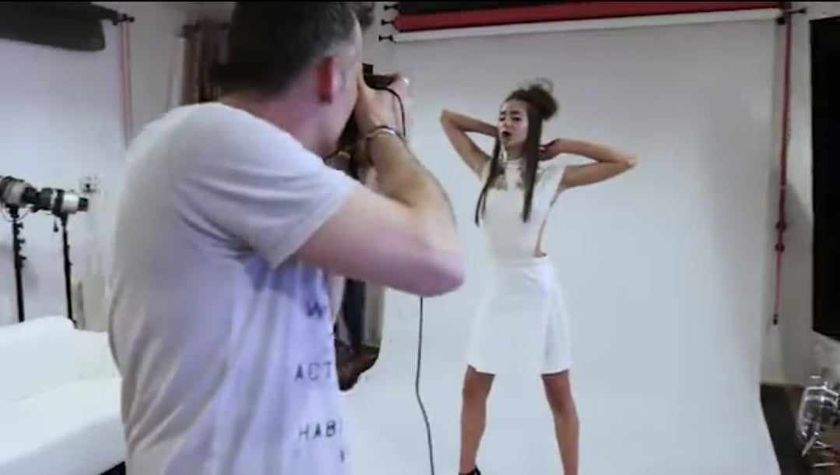

## Egy apró figyelmesség

A program végén természetesen megörökítjük a változást. Profi sminkben, frizurával készít rólad egy igazán kiváló fotós egy sorozatot, amire egész biztos később is büszke leszel!

# SZERETNÉL MÉG TÖBBET TUDNI?

Add meg elérhetőségeidet, és hamarosan küldjük Neked a program részleteit, árát, időpontjait tartalmazó levelet. Ha nem kapnád meg, vagy kérdésed van, vedd fel velünk a kapcsolatot a [***hathetalatthat@gmail.com***](mailto:hathetalatthat@gmail.com) címen, vagy a [***Lelkedtől a szempilládig Facebook oldalon***](https://www.facebook.com/people/Lelkedt%C5%91l-a-szempill%C3%A1dig/61559952309435/)keresztül!